**bel.ru**

**Почти 100 домов восстановили в белгородском селе Головчино после обстрела**

Сегодня, 12:54ОбществоФото: Анастасия Федосеенко/Бел.Ру

**На ремонт зданий ушёл месяц. Жители уже написали расписки, что не имеют претензий. Также власти выделяют деньги на восстановление повреждённых машин. Об этом сообщил губернатор в телеграм-канале.**

В селе Головчино Грайворонского городского округа восстановили повреждённые от обстрелов все 97 домовладений. Их разрушили снаряды, которые прилетели со стороны Украины 19 и 26 апреля.

В течение месяца рабочие восстанавливали разрушенные крыши, разбитые окна и посечённые заборы. Как заявил губернатор **Вячеслав Гладков**в своём телеграм-канале, от прямых попаданий снарядов сносились даже хозпостройки. Сейчас их тоже восстановили.

Изначально договорились с местными жителями, что ремонт каждого дома будет снят с контроля только после получения расписки собственника жилья в том, что всё восстановлено в полном объёме и претензий нет. Сейчас у главы округа Геннадия Бондарева на руках все 97 расписок.Вячеслав Гладков

Что касается повреждённых машин, то из 29 авто, которые пострадали от обстрела, деньги на восстановление переведены 26 местным жителям. По оставшимся трём транспортным средствам власти ждут подтверждающие документы о праве собственности. Только после этого они смогут помочь с ремонтом.

Ранее местный житель показывал редакции [обломки снаряда](https://bel.ru/news/incident/20-05-2022/belgorodets-ob-obstrele-oskolok-kassety-dostali-iz-podushki-moey-docheri%D1%8A), которые попали в подушку его дочери. Также от обстрела пострадала крыша, фасад дома, летняя кухня, окна, двери и плодовые деревья. В саду остались следы «прилёта».

Ещё одна белгородка рассказала «Бел.Ру», как получила ранение во время обстрела Головчино 19 апреля. По словам женщины, если бы она с дочерью осталась спать на втором этаже, их бы «[прорешетило](https://bel.ru/news/society/20-05-2022/belgorodka-pro-obstrel-nas-by-proreshetilo-esli-by-my-spali" \t "_blank)».

<https://bel.ru/news/society/22-05-2022/pochti-100-domov-vosstanovili-v-belgorodskom-sele-golovchino-posle-obstrela>

**В четырёх приграничных сёлах Белгородской области не ремонтируют дома после обстрелов**

Сегодня, 14:06ОбществоФото: Пресс-служба правительства Белгородской области

**Работы ещё не начались в Журавлёвке, Нехотеевке, Солохах и Середе. Приступить к восстановлению домовладений не позволяет обстановка, заявил губернатор в телеграм-канале.**

В Нехотеевке, Журавлёвке, Солохах и Середе ещё не начали восстанавливать дома после обстрелов со стороны Украины. Эти сёла находятся рядом с границей с Украиной. Как отметил глава Белгородской области **Вячеслав Гладков**, ремонтировать повреждённые объекты пока не позволяет обстановка.

Все работы обязательно будут выполнены. Средства и материалы есть.Вячеслав Гладков

Ранее губернатор уже сообщал, что в Нехотеевке и Журавлёвке [не могут начать ремонтировать дома](https://bel.ru/news/society/18-05-2022/v-dvuh-syolah-belgorodskogo-rayona-ne-mogut-vosstanovit-doma-iz-za-obstrelov). По словам Гладкова, работы ведутся там, где это безопасно.

Что касается других сёл, то, например, в Головчино Грайворонского городского округа после обстрелов [восстановили 97 домов и хозпостройки](https://bel.ru/news/society/22-05-2022/pochti-100-domov-vosstanovili-v-belgorodskom-sele-golovchino-posle-obstrela). Местные жители уже подписали расписки, что не имеют претензий к качеству работ. Также власти выдадут людям деньги на ремонт 26 автомобилей.

<https://bel.ru/news/society/22-05-2022/v-chetyryoh-prigranichnyh-syolah-belgorodskoy-oblasti-ne-remontiruyut-doma-posle-obstrelov>

**До 17 градусов тепла и ветер будут в Белгородской области в понедельник**

Сегодня, 18:02ОбществоФото: Бел.Ру

**23 мая в регионе ожидается тёплая погода и порывистый северный ветер, сообщает МЧС.**

В понедельник, 23 мая, в Белгородской области будет переменная облачность. Существенных осадков не ожидается. Температура воздуха ночью опустится до +2˚С, а днём поднимется до +17˚С, отметили в пресс-службе регионального МЧС. Ветер северной части 4-13 м/с. Местами порывы до 16 м/с.

По данным Гидрометцентра, в понедельник температура воздуха ночью в Белгороде будет +7˚С, а днём поднимется до 15˚С. Синоптики обещают северо-западный ветер со скоростью 1-5 м/с.

В Старом Осколе в ночь с воскресенья на понедельник будет +5˚С, а днём температура поднимется +14˚С. Ветер северо-западный 2-4 м/с. Возможен небольшой дождь.

<https://bel.ru/news/society/22-05-2022/do-17-gradusov-tepla-i-veter-budut-v-belgorodskoy-oblasti-v-ponedelnik?utm_source=yxnews&utm_medium=desktop>

**belnovosti.ru**

В селе Головчино Белгородской области восстановили все дома, пострадавшие при обстрелах со стороны Украины

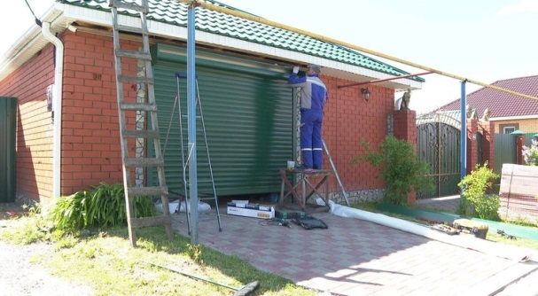Фото: vk.com/bondarevg

**Об этом сообщил глава региона Вячеслав Гладков**

Работы велись параллельно в **97 домах** – восстанавливали разрушенные крыши, разбитые окна и посечённые ограждающие конструкции. От прямых попаданий сносились хозпостройки – их также полностью восстановили. Ремонт каждого дома снимают с контроля только после получения расписки от собственника, что всё восстановлено и претензий нет.

Решили и вопрос с повреждёнными машинами: из **29 авто** деньги на их восстановление получили **26 жителя**. Ещё **3** ждут подтверждающие документы о праве собственности.

При этом, вести восстановительные работы в других сёлах пока нет возможности.

*«К сожалению, обстановка пока не позволяет вести эти работы в Журавлёвке, Нехотеевке, Солохах и Середе. Но все работы обязательно будут выполнены. Средства и материалы есть», — прокомментировал В****ячеслав Гладков.***

[https://www.belnovosti.ru/novosti/110782.html#](https://www.belnovosti.ru/novosti/110782.html)

**bel.aif.ru**

**В белгородском Головчино восстановлены поврежденные после обстрела дома**

[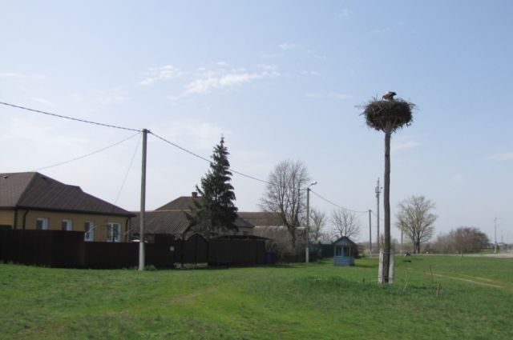](https://aif-s3.aif.ru/images/027/895/54d402a14c3c41cbf1a331555bdf607e.jpg)

Татьяна Черных / [АиФ](https://aif.ru/)

Белгород , 22 мая - АиФ Белгород.

В Головчино Белгородской области восстановлены все поврежденные во время обстрелов 19 и 26 апреля дома, сообщил в своем [Telegram-канале](https://t.me/vvgladkov/458) глава региона **Вячеслав Гладков**.

«Нашему приграничному селу Грайворонского горокруга досталось дважды. Прилеты снарядов с украинской территории были 19 и 26 апреля. Месяц понадобился, чтобы восстановить все разрушенные крыши, разбитые окна и посеченные ограждающие конструкции. Работы велись параллельно в 97 домовладениях. От прямых попаданий сносились и хозпостройки – их также полностью восстановили», – написал губернатор.

Также был решен вопрос с повреждёнными машинами. Из 29 автомобилей денежные средства на восстановление переведены уже 26 жителям. Еще по трем машинам вопрос будет закрыт в ближайшее время – владельцы должны предоставить документы, подтверждающие право собственности.

Вячеслав Гладков также сообщил, что обстановка пока не позволяет восстанавливать строения в Журавлёвке, Нехотеевке, Солохах и Середе. Но все работы обязательно будут выполнены.

<https://bel.aif.ru/society/details/v_belgorodskom_golovchino_vosstanovleny_povrezhdennye_posle_obstrela_doma>

**belpressa.ru**

**Белгородский губернатор: «Все дома в Головчино восстановлены»**

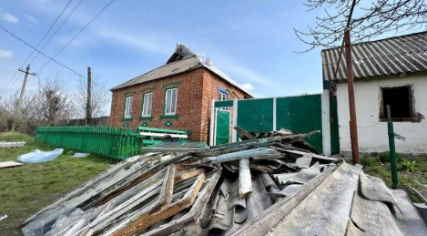Фото: пресс-служба регионального правительства

**Вячеслав Гладков рассказал, что в приграничном селе отремонтировали все 97 домов, пострадавших во время обстрелов.**

Напомним, село Головчино Грайворонского горокруга обстреливали с территории Украины дважды – 19 и 26 апреля. Повреждения [зафиксировали](https://www.belpressa.ru/accidents/chp/43129.html) в 97 домах и 29 машинах.

«Месяц понадобился, чтобы восстановить все разрушенные крыши, разбитые окна и посечённые ограждающие конструкции. Работы велись параллельно в 97 домовладениях. От прямых попаданий сносились и хозпостройки – их также полностью восстановили», – [сообщил](https://t.me/vvgladkov/458) сегодня, 22 мая, **Вячеслав Гладков** в своём телеграм-канале.

По его словам, 26 владельцам пострадавших авто перевели деньги на ремонт.

«По трём ждём подтверждающие документы о праве собственности. После этого поможем с восстановлением», – отметил глава региона

Также губернатор рассказал, что ремонтные работы пока приостановлены в Журавлёвке, Нехотеевке, Солохах и Середе:

«Обстановка пока не позволяет вести эти работы».

<https://www.belpressa.ru/type/news/43663.html>

**belgorodtv.ru**

**В Белгороде ветер усилится до 17 м/с**

[22.05.2022](http://belgorodtv.ru/?m=202205)

В воскресение, 22 мая, в Белгороде днем — кратковременные дожди. Местами грозы.

Порывы ветра местами будут достигать до 17 м/с. Температура воздуха +13…+18˚ C.

А вот со вторника показания термометров вернутся в рамки майской нормы — днем до +18…+20˚C .

<http://belgorodtv.ru/?p=239289>

**После обстрела в селе Головчино отремонтировали 97 домов**

[22.05.2022](http://belgorodtv.ru/?m=202205)

Все поврежденные после обстрела дома в Головчино восстановлены. Об этом заявил губернатор Белгородской области Вячеслав Гладков.

«Нашему приграничному селу Грайворонского горокруга досталось дважды. Прилеты снарядов с украинской территории были 19 и 26 апреля. Месяц понадобился, чтобы восстановить все разрушенные крыши, разбитые окна и посеченные ограждающие конструкции. Работы велись параллельно в 97 домовладениях. От прямых попаданий сносились и хозпостройки – их также полностью восстановили. Изначально договорились с местными жителями, что ремонт каждого дома будет снят с контроля только после получения расписки собственника жилья в том, что все восстановлено в полном объеме и претензий нет. Сейчас у главы округа Геннадия Бондарева на руках все 97 расписок», — отметил Вячеслав Гладков.  
⠀  
Кроме того, по словам главы региона, закрыли вопрос с поврежденными машинами.

«Из 29 авто денежные средства на их восстановление переведены 26 жителям. По трем — ждем подтверждающие документы о праве собственности и после этого мы поможем с восстановлением», — сообщил губернатор.

Вячеслав Гладков отметил, что обстановка пока не позволяет вести восстановительные работы в Журавлевке, Нехотеевке, Солохах и Середе.

«Все работы обязательно будут выполнены. Средства и материалы есть», — заключил губернатор.

<http://belgorodtv.ru/?p=239303>

**mchsrf.ru**

Позаботьтесь о безопасном отдыхе на природе

Выезжая на природу с друзьями, родными и близкими, не забудьте про одну важную вещь - пожарную безопасность. Для того чтобы выезд на природу и праздничное настроение, связанное с ним, не были испорчены, помните о нескольких правилах, которые обезопасят вас и ваших близких.

- нельзя заезжать в лесопарковую зону на автомобиле и разжигать там костры;

- нельзя разжигать костер или мангал под низко растущими деревьями и в местах с сухой травой;

- нельзя использовать для розжига костра легковоспламеняющиеся и горючие жидкости, горючие пары во время поднесения спички могут опалить вас, а если в мангале или костре есть хоть одна искорка, то велика вероятность того, что бутылка с жидкостью во время плескания взорвется в ваших руках;

- будьте осторожными при обращении со спичками, сигаретами и другими огнеопасными предметами,

- запрещено сжигать мусор в лесополосах на дачных или приусадебных участках;

- нельзя оставлять в лесу промасленные или пропитанные бензином тряпки или ветошь;

- уезжая с места отдыха, не забывайте заливать костер водой;

- не оставляйте бутылки или осколки стекла;

- и последнее убедительная просьба к родителям не оставляйте детей без присмотра у костра, чтобы детская шалость не превратилась в «большой пожар», ведь дети всегда хотят подбросить «ещё одну веточку» забывая об осторожности;

Берегите себя и своих близких!

<https://mchsrf.ru/news/785222-pozabottes-o-bezopasnom-otdyihe-na-prirode.html>

Продолжается подписная кампания на ведомственные периодические печатные издания МЧС России

Продолжается подписная кампания на ведомственные периодические печатные издания [МЧС России](http://mchsrf.ru/). Среди них журналы «Гражданская защита», «Пожарное дело», «Основы безопасности жизнедеятельности» и газета «Спасатель [МЧС России](http://mchsrf.ru/)».

Эти периодические печатные издания [МЧС России](http://mchsrf.ru/) отвечают на актуальные вопросы защиты населения и территорий, освещают мероприятия по повышению безопасности и устойчивости функционирования объектов экономики. В каждом номере – экспертные мнения по изменениям в отраслевом законодательстве РФ, обзор передовых технологий безопасности и систем защиты на производстве, в учреждениях и организациях.

Журналы и газета [МЧС России](http://mchsrf.ru/) зарекомендовали себя как авторитетные источники информации по тематике деятельности [МЧС России](http://mchsrf.ru/) и вопросам безопасности, воспринимаются сотрудниками системы [МЧС России](http://mchsrf.ru/) как неотъемлемая часть их службы.

Читателями ведомственных изданий [МЧС России](http://mchsrf.ru/) являются специалисты в области безопасности в самом широком смысле: от учителей и преподавателей ОБЖ в учебных заведениях до руководителей и работников организаций и предприятий единой системы предупреждения и ликвидации чрезвычайных ситуаций.

Подписку на ведомственные издания [МЧС России](http://mchsrf.ru/) можно оформить в любом почтовом отделении по каталогам «Газеты и журналы» агентства «Роспечать», «Почта России», «Пресса России», а также у альтернативных агентств: «XXI ВЕК», «Урал-Пресс», «Руспресса».

<https://mchsrf.ru/news/785237-prodoljaetsya-podpisnaya-kampaniya-na-vedomstvennyie-periodicheskie-pechatnyie-izdaniya-mchs-rossii.html>

Игнорирование правил безопасности при употреблении сигарет может закончиться несчастным случаем

Небрежное отношение к курению может стать причиной серьезного возгорания и поставить под угрозу жизнь и здоровье всех членов семьи. Достаточно небольшой искры от тлеющего окурка, чтобы она в считанные минуты превратилась в неконтролируемое пламя. Для того чтобы не допустить несчастного случая нужно курить только в специально оборудованном для этого месте и ответственно относиться к опасным последствиям вредной привычки.

Сотрудники отделения государственного пожарного надзора провели профилактический рейд в поселке Короча, в ходе которого провели беседу с гражданами о соблюдении правил пожарной безопасности при употреблении табачных изделий. Инспекторы раздали местным жителям необходимые рекомендации и ответили на множество важных вопросов, которые касаются мер предосторожности при утилизации и употреблении сигарет.

Курить можно только в специально отведенных для этого местах. При его отсутствии следует организовать такое место и оборудовать всем необходимым, чтобы избежать потенциального происшествия. Помните о запрете употребления сигарет рядом с легковоспламеняющимися жидкостями, такими как бензин и керосин, а так же на заправках и в местах большого скопления газа.

Не курите лежа в постели, при плохом самочувствии или в состоянии алкогольного опьянения. Прежде чем выбросить тлеющий окурок в мусоропровод или урну, убедитесь, что как следует, его затушили.

Употребляя сигареты во время управления транспортным средством, установите в салоне автомобиля закрытую, огнеупорную пепельницу, которая обезопасит обшивку вашего салона от попадания на нее тлеющего пепла.

В конце мероприятия сотрудники [МЧС](http://mchsrf.ru/) в очередной раз обратили внимание на личную ответственность за собственную безопасность и раздали в качестве напоминания специальные памятки, где на простом и понятном языке описаны основные меры предосторожности:

- соблюдайте правила пожарной безопасности и обращения с огнем, будьте внимательны при использовании и утилизации табачной продукции;

- курите только в специально оборудованных для этого помещениях, не употребляйте сигареты рядом с огнеопасными жидкостями, на заправках и в местах скопления газа;

- не выбрасывайте тлеющие окурки в урны и мусоропровод, предварительно затушите их об огнеупорную поверхность или залейте водой для предотвращения потенциального возгорания;

- не курите в постели, в состоянии алкогольного опьянения и при ухудшении собственного самочувствия, чтобы избежать чрезвычайной ситуации;

- в салоне автомобиля установите огнеупорную защитную пепельницу, чтобы избежать попадания тлеющего пепла на обшивку и в салон автомобиля.

Если вы стали свидетелем возникновения пожара, срочно сообщайте о происшествии по номеру телефона «112» или «101». Единый «телефон доверия» Главного управления [МЧС России по Белгородской области](http://mchsrf.ru/region/16.html) – 39-99-99.

<https://mchsrf.ru/news/785260-ignorirovanie-pravil-bezopasnosti-pri-upotreblenii-sigaret-mojet-zakonchitsya-neschastnyim-sluchaem.html>

**mirbelogorya.ru**

## [Все дома в обстрелянном селе Головчино восстановлены](https://mirbelogorya.ru/region-news/50-grajvoron/48080-vse-doma-v-obstrelyannom-sele-golovchino-vosstanovleny.html)

Раздел: [Грайворон](https://mirbelogorya.ru/region-news/50-grajvoron.html)

Опубликовано: 22.05.2022 12:44

Автор: Дмитрий Пиня

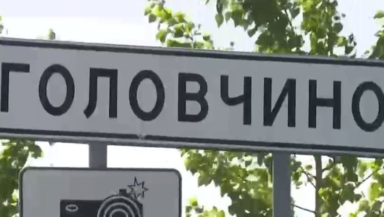Фото: Telegram-канал Вячеслава ГладковаВячеслав Гладков в своих соцсетях сообщил, что все дома в селе Головчино восстановлены. Село обстреливали 19 и 26 апреля.

Месяц понадобился для того, чтобы восстановить все разрушенные крыши, окна и посечённые заборы. Работы велись в 97 домовладениях параллельно. Также полностью восстановили хозяйственные постройки, которые пострадали от обстрела.

Кроме того, губернатор сообщил, что вопрос с повреждёнными автомобилями оперативно закрыли.

«С повреждёнными машинами вопрос также оперативно закрыли. Из 29 авто денежные средства на их восстановление переведены 26 жителям. По трём – ждём подтверждающие документы о праве собственности, и после этого мы поможем с восстановлением», – [пишет](https://t.me/vvgladkov/458) губернатор в соцсетях.

Также Вячеслав Гладков рассказал, что обстановка пока не позволяет восстанавливать дома в Журавлёвке, Нехотеевке, Солохах и Середе. Глава региона заверил, все работы обязательно выполнят. Средства и материалы есть.

<https://mirbelogorya.ru/region-news/50-grajvoron/48080-vse-doma-v-obstrelyannom-sele-golovchino-vosstanovleny.html>

**moe-belgorod.ru**

Белгородцам обещают холодный понедельник

Добрый день, дорогие читатели. Воскресенье подходит к завершению. Пора узнать, какая погода ждет нас в первый день предстоящей рабочей недели.

Согласно данным сервиса «Яндекс. Погода», пока синоптикам нечем порадовать нас. 23 мая максимальная температура воздуха составит +14 градусов, но из-за ветра горожанам покажется, что на улице еще холоднее. Осадков в этот день не ожидается.

Дорогие читатели, желаем вам хорошего настроения и заряда энергии, которого хватит до конца рабочей недели. Не расстраивайтесь из-за холодного мая – последний весенний месяц обещает исправиться уже в среду.   
Подробнее: <https://moe-belgorod.ru/news/weather/1125941>

# В Белгородской области восстановили часть разрушенных домов

Строения пострадали в конце апреля под обстрелом

18:00, вчера

МОЁ! Online

0

[Общество](https://moe-belgorod.ru/news/22)

67

* [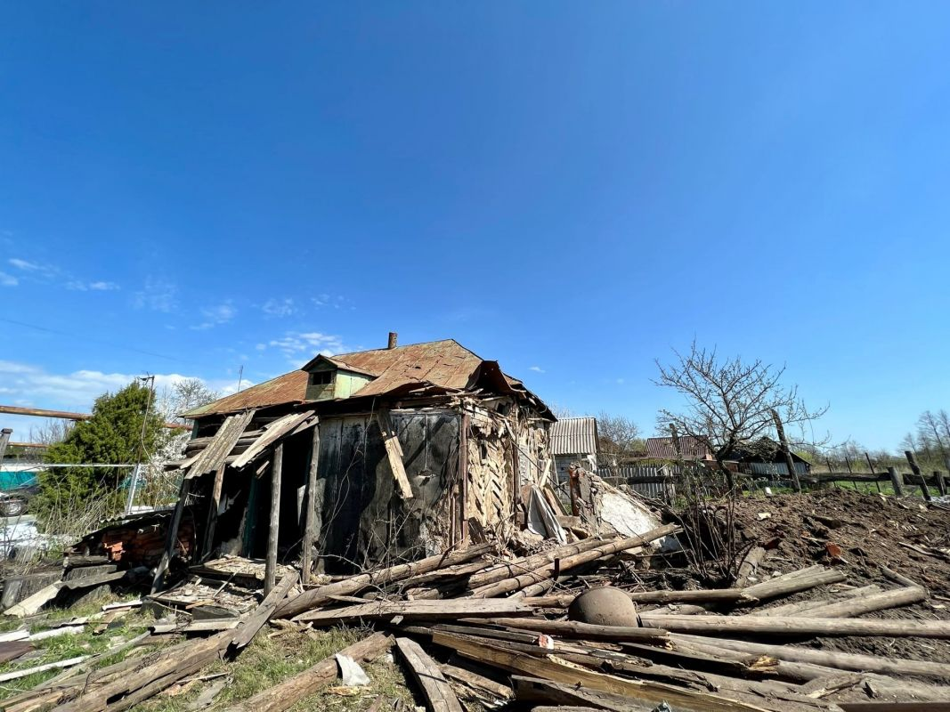](https://moe-belgorod.ru/media_new/1/8/2/4/2/2/7/material_1125947/original_photo-thumb_1920.jpg)

Фото: vk.com/gladkov\_vv

Читайте «МОЁ! Белгород» в

[**Telegram**](https://t.me/BelJedi)

В Белгородской области восстановили часть разрушенных домов

В Белгородской области восстановили разрушенные под обстрелами дома в Головчино. Об этом сообщил губернатор Вячеслав Гладков.

По словам губернатора, речь идет об обстрелах 19 и 26 апреля. Месяц понадобился, чтобы восстановить все разрушенные крыши, разбитые окна и посеченные ограждающие конструкции. Работы велись параллельно в 97 домовладениях. От прямых попаданий сносились и хозпостройки — их также полностью восстановили.  
⠀  
«Изначально договорились с местными жителями, что ремонт каждого дома будет снят с контроля только после получения расписки собственника жилья в том, что все восстановлено в полном объеме и претензий нет. Сейчас у главы округа Геннадия Бондарева на руках все 97 расписок», — говорится в сообщении.  
⠀  
С повреждёнными машинами вопрос уже закрыли. Из 29 авто деньги на их восстановление понадобились 26 жителям. По трём оставшимся власти ждут документы о праве собственности.  
⠀  
«По пострадавшим. После обстрела 3 местных жителя получили ранения различной степени тяжести. Все уже выписаны и находятся дома. По согласию отправим их с семьями на оздоровление в санатории. Ещё раз повторюсь: мы стараемся максимально оперативно проводить восстановительные работы, чтобы каждый житель мог вернуться в свой дом. Но к сожалению, обстановка пока не позволяет вести эти работы в Журавлёвке, Нехотеевке, Солохах и Середе. Но все работы обязательно будут выполнены. Средства и материалы есть»,— сообщил губернатор.  
Подробнее: <https://moe-belgorod.ru/news/society/1125947>

**belregion.ru**

# К купальному сезону готовятся все 125 пляжей Белгородской области

Работы по благоустройству рекреационной зоны пруда «Железнодорожный» продолжаются в п. Пролетарский

22 мая 2022 14:50 Ракитянский район

На сегодняшний день проведена большая подготовительная работа по  благоустройству и наведению порядка: очищено дно места для купания,  проведены лабораторные исследования воды, почвы и песка. Территория  пляжа обработана от клещей и комаров.

Состоялось обучение спасателей, у ребят проверили теоретические и практические знания и умения. Также в ближайшее время планируется заменить санитарный узел и теневой навес, установить вышку для спасателей.

Отметим, что в этом году по поручению губернатора Белгородской области  Вячеслава Гладкова в регионе будет открыто вдвое больше обустроенных  пляжей.

Источник: пресс-служба администрации Ракитянского района

<https://belregion.ru/press/news/index.php?ID=74755>

**go31.ru**

# В белгородском селе Головчино после обстрела со стороны Украины восстановили 97 домов

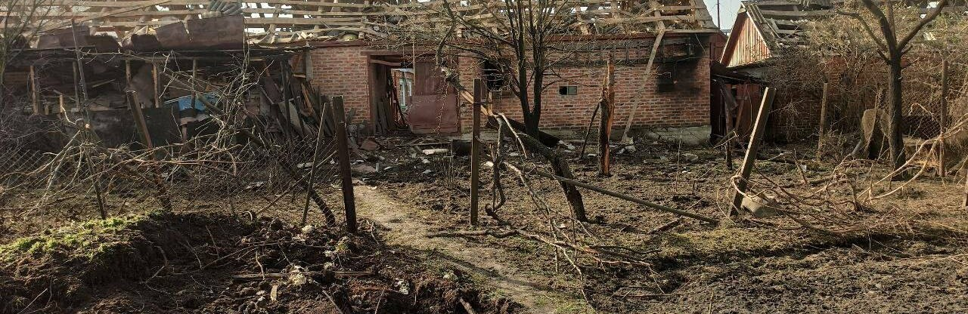

Напомним, что село Головчино Грайворонского городского округа обстреляли со стороны Украины 19 апреля. Пострадало 76 домов. [*Сообщалось*](https://www.go31.ru/news/3374163/v-belgorodskom-sele-golovcino-pri-obstrele-so-storony-ukrainy-povrezdeno-76-domov) также о троих раненых. Ещё раз обстрел случился [*26 апреля*](https://www.go31.ru/news/3377722/v-belgorodskoj-oblasti-so-storony-ukrainy-vnov-obstrelali-selo-golovcino). Сегодня, 22 мая, белгородский губернатор Вячеслав Гладков заявил, что все повреждённые дома восстановлены, а люди выписаны из больниц.

Месяц понадобился, чтобы восстановить все разрушенные крыши, разбитые окна и посечённые ограждающие конструкции. Работы велись параллельно в 97 домовладениях. От прямых попаданий сносились и хозпостройки – их также полностью восстановили,

– пишет чиновник.

По его словам, власти помогли селянам восстановить и повреждённые машины. Всего было повреждено **29** автомобилей, вопрос о ремонте 26 из них решён – владельцам перевели деньги. По трём машинам нужно закончить формальности с предоставлением документов о праве собственности.

После обстрела три местных жителя получили ранения различной степени тяжести. Все уже выписаны и находятся дома. По согласию отправим их с семьями на оздоровление в санатории,

– пообещал губернатор.

Как выглядело Головчино после обстрела, можно увидеть в [нашей публикации](https://www.go31.ru/news/3373643/kak-vygladat-posle-obstrela-belgorodskoe-selo-golovcino-foto).

<https://www.go31.ru/news/3393343/v-belgorodskom-sele-golovcino-posle-obstrela-so-storony-ukrainy-vosstanovili-97-domov>

# Какой будет погода в Белгородской области в начале рабочей недели



Фото: Сергей Егоров

Ну что, вы уже успели устать от нетипичной майской прохлады? Видимо, да – просто потому, что жители европейской части РФ весной 2022-го были почти лишены этой самой весны. На улице в основном облачно, дождливо и не очень-то радостно. Изменится ли погода в Белгородской области? Мы ознакомились с прогнозом специалистов Гидрометцентра.

В понедельник, 23 мая, жителям региона обещают переменную облачность. Возможен дождь – его вероятность оценивают в 65 %. Ветер будет дуть с севера со скоростью 4 метра в секунду. Воздух прогреется лишь до 15 градусов Цельсия – не очень-то много для последней недели мая, не правда ли? Атмосферное давление тоже будет сниженным – 737 миллиметров ртутного столба. Это значительное отставание от нормы, метеозависимым следует это учесть.

Во вторник, 24-го, вероятность дождя вырастет до 87 %. Ветер сменится на северо-западный, он подует со скоростью 3 метра в секунду. Температура воздуха – 17 градусов выше нуля. Атмосферное давление тоже чуть подрастёт – до 740 миллиметров ртутного столба.

Дальнейший прогноз пока что базируется на обещаниях медленного потепления – температура будет прибавлять по паре градусов в сутки. При этом всё также будет вероятен дождь.

Хорошей вам рабочей недели и удачи!

<https://www.go31.ru/news/3393249/kakoj-budet-pogoda-v-belgorodskoj-oblasti-v-nacale-rabocej-nedeli>

**mk-belgorod.ru**

**Белгородский губернатор сообщил о восстановлении домов после обстрелов в селе Головчино**

ПОДЕЛИТЬСЯ

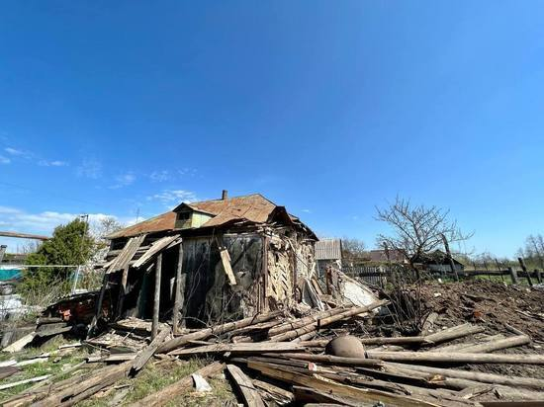БЕЛГОРОДСКИЙ ГУБЕРНАТОР СООБЩИЛ О ВОССТАНОВЛЕНИИ ДОМОВ ПОСЛЕ ОБСТРЕЛОВ В СЕЛЕ ГОЛОВЧИНО, ФОТО: T.ME/VVGLADKOV

Губернатор Белгородской области Вячеслав Гладков сообщил о том, что в приграничном селе Головчино восстановили все 97 домов, пострадавших от обстрелов украинских силовиков. Напомним, Головчино Грайворонского горокруга подвергалось обстрелу 19 и 26 апреля. Помимо домов в населенном пункте пострадало 29 автомобилей.

По словам Вячеслава Гладкова, на восстановление разрушенных крыш, разбитых окон, ограждающих конструкций и снесенных от прямых попаданий хозпостроек потребовался месяц. Ремонт выполняли параллельно во всех поврежденных домовладениях.

Глава области рассказал и о помощи жителям села, которым во время обстрелов повредили машины.

«Из 29 авто денежные средства на их восстановление переведены 26 жителям. По трём - ждём подтверждающие документы о праве собственности и после этого мы поможем с восстановлением», – сообщил губернатор.

Также губернатор добавил, что восстановительные работы в Журавлёвке, Нехотеевке, Солохах и Середе сейчас приостановлены.

<https://www.mk-belgorod.ru/social/2022/05/22/belgorodskiy-gubernator-soobshhil-o-vosstanovlenii-domov-posle-obstrelov-v-sele-golovchino.html>

**bel-pobeda.ru**

# Все повреждённые при обстрелах с Украины дома восстановили в селе Головчино Грайворонского округа

Сегодня, 12:11ПроисшествияФото: Пресс-служба губернатора и правительства Белгородской области

## Об этом проинформировал губернатор Белгородской области Вячеслав Гладков.

Губернатор Белгородской области Вячеслав Гладков рассказал, что все пострадавшие от обстрелов со стороны Украины дома в Головчино восстановлены.

**«Нашему приграничному селу Грайворонского горокруга досталось дважды. Прилёты снарядов с украинской территории были 19 апреля и 26 апреля. Месяц понадобился, чтобы восстановить все разрушенные крыши, разбитые окна и посеченные ограждающие конструкции. Работы велись параллельно в 97 домовладениях. От прямых попаданий сносились и хозпостройки – их также полностью восстановили», - написал глава региона в своём телеграм-канале.**

Также губернатор сообщил, что изначально договорились с местными жителями, что ремонт каждого дома будет снят с контроля только после получения расписки собственника жилья в том, что все восстановлено в полном объёме и претензий нет. Сейчас у главы округа **Геннадия Бондарева** на руках все **97 расписок**.

С повреждёнными машинами вопрос также оперативно закрыли. Из **29 автомобилей** денежные средства на их восстановление переведены **26 жителям**. По трём - ждут подтверждающие документы о праве собственности.

**«Ещё раз повторюсь: мы стараемся максимально оперативно проводить восстановительные работы, чтобы каждый житель мог вернуться в свой дом. Но, к сожалению, обстановка пока не позволяет вести эти работы в Журавлёвке, Нехотеевке, Солохах и Середе. Но все работы обязательно будут выполнены. Средства и материалы есть», - добавил Вячеслав Гладков.**

<https://bel-pobeda.ru/news/proisshestviya/2022-05-22/vse-povrezhdyonnye-pri-obstrelah-s-ukrainy-doma-vosstanovili-v-sele-golovchino-grayvoronskogo-okruga-276877>

**val-zvezda31.ru**

# Вячеслав Гладков заявил о восстановлении всех домов в селе Головчино Белгородской области

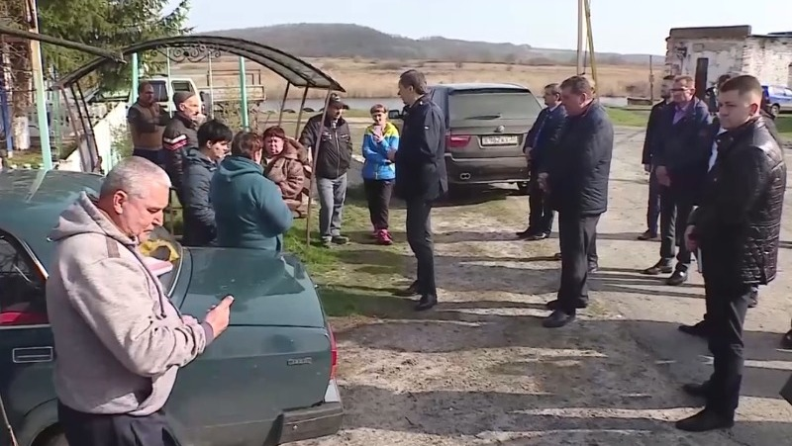

Сегодня, 12:13ОбществоФото: Скриншот t.me/vvgladkov

## Об этом губернатор написал в своём Телеграм-канале.

Глава Белгородской области **Вячеслав Гладков** рассказал о восстановлении всех домов в селе Головчино Грайворонского городского округа. Прилёты снарядов со стороны Украины наблюдались **19**и **26 апреля**.

**«Месяц нам понадобился, чтобы восстановить все разрушенные крыши, разбитые окна, посечённые ограждающие конструкции. Работы велись параллельно в 97 домовладениях. От прямых попаданий пострадали и хозяйственные постройки. Строители их также восстановили. Изначально договорились с жителями, что ремонт каждого домовладения снимем с контроля только после получения расписок от собственников жилья, что всё восстановлено в полном объёме и претензий у них нет. Сейчас у главы администрации горокруга Геннадия Бондарева на руках все 97 расписок», -**[**написал**](https://t.me/vvgladkov/458)**губернатор в своём Телеграм-канале.**

Вячеслав Гладков также напомнил, что с повреждёнными автомобилями вопрос также оперативно закрыт. Из **29 машин** денежные средства на их восстановление перевели **26 селянам**. По трём транспортным средствам власти ожидают подтверждающую документацию о праве собственности, после этого помогут.

**«Ещё раз повторюсь: мы стараемся максимально оперативно проводить восстановительные работы, чтобы каждый житель мог вернуться в свой дом. Но, к сожалению, обстановка пока не позволяет вести их в сёлах Журавлёвка, Нехотеевка, Солохи и Середа. Но все работы по восстановлению обязательно выполним, средства и материалы на это есть», - дополнил губернатор.**

<https://val-zvezda31.ru/news/sport/2022-05-22/valuychane-probezhali-distantsiyu-vserossiyskogo-polumarafona-zabeg-rf-v-belgorode-276885>